高中数学必修5检测题
一、选择题：在每小题给出的四个选项中，只有一项是符合题目要求的.（本大题共12个小题，每小题5分，共60分）.
1．数列，3，，，3，…，则9是这个数列的第( )
A．12项 B．13项
C．14项 D．15项
2．如果a＜0，b＞0，那么，下列不等式中正确的是( )
A.＜ B.＜
C．a²＜b² D．|a|＞|b|
3．在等差数列{a_{n}}中，若a₄＋a₆＝12，S_{n}是数列{a_{n}}的前n项和，则S₉的值为( )
A．48 B．54
C．60 D．66
4．已知等差数列{a_{n}}的公差为2，若a₁，a₃，a₄成等比数列，则a₂等于( )
A．－4 B．－6
C．－8 D．－10
5．在等比数列{a_{n}}中，a_{n}>0，且a₂＝1－a₁，a₄＝9－a₃，则a₄＋a₅的值为( )
A．16 B．81
C．36 D．27
6．在各项均为正数的等比数列{a_{n}}中，若a₅a₆＝9，则log₃a₁＋log₃a₂＋…＋log₃a₁₀的值为（ ）
A．12 B．10
C．8 D．2＋log₃5
7．不等式ax²＋bx＋2＞0的解集是，则a＋b的值是( )
A．10 B．－10
C．－14 D．14
8．等比数列{a_{n}}的前n项和为S_{n}，且4a_{1,}2a₂，a₃成等差数列．若a₁＝1，则S₄＝( )
A．7 B．8
C．15 D．16
9.符合下列条件的三角形有且只有一个的是( )
A．a＝1，b＝2，c＝3 B．a＝1，b＝，A＝30°
C．a＝1，b＝2，A＝100° D．b＝c＝1，B＝45°
10．已知等差数列{a_{n}}的公差d≠0且a₁，a₃，a₉成等比数列，则等于( )
A． B．
C． D．
11．在△ABC中，角A，B，C的对边分别为a，b，c，若(a²＋c²－b²)tan B＝ac，则角B的值为( )
A． B．
C．或 D．或
12．设关于x的不等式ax＋b＞0的解集为{x|x＞1}，则关于x的不等式＞0的解集为（ ）
A．{x|－1＜x＜1 } B．{x| x＞6}
C．{x|－1＜x＜1或x＞6} D．{x|x＜1或x＞6}
二、填空题：（本大题共4小题，每小题5分，共20分，把正确答案填在题中横线上）
13．不等式2x²＋2x－4≤的解集为________．
14．在△ABC中，若b＝1，c＝，∠C＝，则a＝________.
15．甲船在A处观察到乙船在它的北偏东60°方向的B处，两船相距a海里，乙船向正北方向行驶．若甲船的速度是乙船速度的倍，则甲船应沿________方向前进才能尽快追上乙船，追上时乙船已行驶了________海里．
16．若{a_{n}}是等差数列，首项a₁＞0，a₂ ₀₀₈＋a₂ ₀₀₉＞0，a₂ ₀₀₈·a₂ ₀₀₉＜0，则使数列{a_{n}}的前n项和S_{n}为正数的最大自然数n是________．
三、解答题：（本大题共6个小题，共70分. 解答应写出文字说明、证明过程或演算步骤）
17. (10分)已知在△ABC中，A=45⁰，AB=，BC=2.解此三角形.
18．(12分)等比数列{a_{n}}中，已知a₁＝2，a₄＝16.
(1)求数列{a_{n}}的通项公式；
(2)若a₃，a₅分别为等差数列{b_{n}}的第3项和第5项，试求数列{b_{n}}的通项公式及前n项和S_{n}.
19．(12分)设集合A、B分别是函数y＝与函数y＝lg(6＋x－x²)的定义域，求A∩B，A B。
20．(12分)已知$f(x)=x^{2}−(a+\frac{1}{a})x+1$
（I）当$a=\frac{1}{2}$时，解不等式$f(x)≤0$；
（II）若$a>0$，解关于x的不等式$f(x)≤0$
21．(12分)已知a，b，c是△ABC的三边长，关于x的方程ax²－2x－b＝0(a＞c＞b)的两根之差的平方等于4，△ABC的面积S＝10，c＝7.
(1)求角C；
(2)求a、b的值．
22．(12分)设{a_{n}}是等差数列，{b_{n}}是各项都为正数的等比数列，且a₁＝b₁＝1，a₃＋b₅＝21，a₅＋b₃＝13.
(1)求{a_{n}}、{b_{n}}的通项公式；
(2)求数列的前n项和S_{n}.

高中数学必修5检测题
1.解析： 3＝，3＝，……，
被开方数成等差数列，
∴81＝3＋(n－1)·6，∴n＝14.
答案： C
2.解析： 如果a＜0，b＞0，那么＜0，
＞0，∴＜.
答案： A
3.解析： 因为a₄＋a₆＝a₁＋a₉＝a₂＋a₈＝a₃＋a₇＝2a₅＝12，所以S₉＝a₁＋…＋a₉＝54.
答案： B
4.解析： 由题可知，a₃²＝a₁·a₄⇒(a₁＋4)²＝a₁·(a₁＋6)⇒a₁＝－8⇒a₂＝－6.
答案： B
5.解析： ⇒
∴a₄＋a₅＝×3³＋×3⁴＝27.
答案： D
6.解析： log₃a₁＋log₃a₂＋…＋log₃a₁₀＝log₃a₁·a₂·…·a₁₀＝log₃(a₅a₆)⁵
＝5log₃9＝10.
答案： B
7.解析： 不等式ax²＋bx＋2＞0的解集是，即方程ax²＋bx＋2＝0的解为x＝－或，
故解得
∴a＋b＝－14.
答案： C
8.解析： 4a₂＝4a₁＋a₃
∴4·a₁×q＝4×1＋1×q²
∴q＝2
∴S₄＝＝15.故选C.
答案： C
9.解析： A：a＋b＝3＝c，不能构成三角形；
B：bsin A<a<b，故有两解．
C：a<b，故A应为锐角，而已知A＝100°，故不能构成三角形．
D：b＝c＝1，故△ABC为等腰三角形，
∴C＝B＝45°，∴A＝90°，故只有一解．
答案： D
10.解析： 因为a₃²＝a₁·a₉，所以(a₁＋2d)²＝a₁·(a₁＋8d)．
所以a₁＝d.
所以＝＝.
答案： C
11.解析： 由余弦定理，得a²＋c²－b²＝2accos B．由已知，得2accos B·＝ac，即sin B＝，又B是三角形的内角，所以B＝或.故选D.
答案： D
12.解析： 由题意得：
a＞0且－＝1.
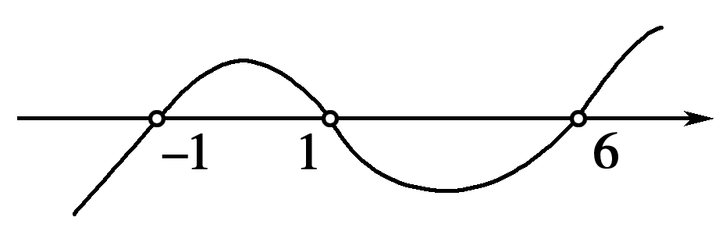
又原不等式可变为(x－6)(x＋1)(ax＋b)＞0，
故由右图可知{x|－1＜x＜1或x＞6}．
答案： C.
13.解析： 由2x²＋2x－4≤＝2^{－1}得
x²＋2x－4≤－1即x²＋2x－3≤0
∴－3≤x≤1
∴原不等式的解集为{x|－3≤x≤1}．
答案： [－3,1]
14.解析： ∵c²＝a²＋b²－2abcos∠C，
∴()²＝a²＋1²－2a·1·cosπ，
∴a²＋a－2＝0，
∴(a＋2)(a－1)＝0
∴a＝1
答案： 1
15.解析： 如图所示，设两船在C处相遇，并设∠CAB＝θ，由题意及正弦定理，
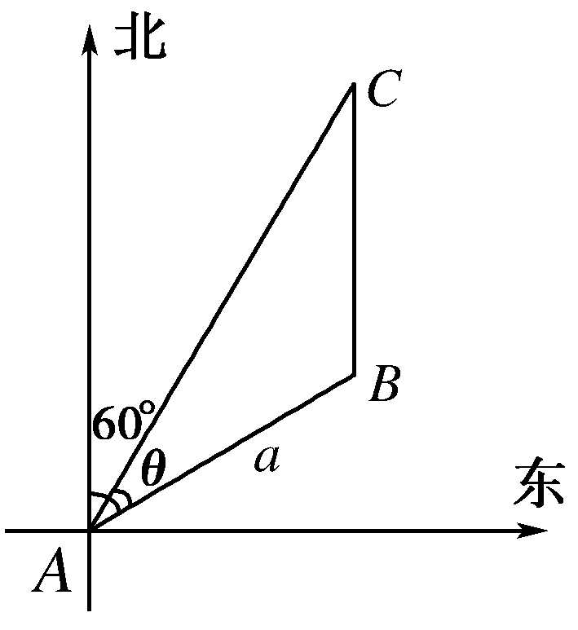
得sin θ＝＝，
∴θ＝30°.从而BC＝＝＝a.
即甲船应沿北偏东30°方向前进才能尽快追上乙船，追上时，乙船已行驶了a海里．
答案： 北偏东30° a
16.解析： 由条件可知，等差数列{a_{n}}单调递减，
a₂ ₀₀₈＞0，a₂ ₀₀₉＜0.
考虑a₂ ₀₀₈＋a₂ ₀₀₉＞0及等差数列性质知
×4016＝×4 016＞0，
即S₄ ₀₁₆＞0；
考虑a₂ ₀₀₉＜0及等差数列性质知
×4 017＝×4 017＜0，
即S₄ ₀₁₇＜0，故满足题意得n＝4 016.
答案： 4 016
17.解答：C=120$∘$ B=15$∘$ AC=$\sqrt{3}−1$…………………………………5分
或C=60$∘$，B=75$∘$ ，AC=$\sqrt{3}+1$………………………………10分

18.解析： (1)设{a_{n}}的公比为q.
由已知得16＝2q³，解得q＝2.∴a_{n}＝a₁q^{n－1}＝2^{n}.
(2)由(1)得a₃＝8，a₅＝32，则b₃＝8，b₅＝32.
设{b_{n}}的公差为d，则有
解得
从而b_{n}＝－16＋12(n－1)＝12n－28.
所以数列{b_{n}}的前n项和
S_{n}＝＝6n²－22n.
19.解析： 由x²＋2x－8＞0，得x＜－4或x＞2，
所以A＝{x|x＜－4或x＞2}；
由6＋x－x²＞0，即x²－x－6＜0，得－2＜x＜3，
所以B＝{x|－2＜x＜3}．
于是A∩B＝{x|2＜x＜3}．
AB＝{x|x＜－4或x＞－2}
２０．解：（I）当$a=\frac{1}{2}$时，有不等式$f(x)=x^{2}−\frac{3}{2}x+1≤0$，
∴$(x−\frac{1}{2})(x−2)≤0$，
∴不等式的解集为：
（II）∵不等式$f(x)=(x−\frac{1}{a})(x−a)≤0$
当$0<a<1$时，有$\frac{1}{a}>a$，∴不等式的解集为$\left\{x|a≤x≤\frac{1}{a}\right\}$；
当$a>1$时，有$\frac{1}{a}<a$，∴不等式的解集为$\left\{x|\frac{1}{a}≤x≤a\right\}$；
当$a=1$时，不等式的解为$x=1$。
21.解析： (1)设x₁，x₂为方程ax²－2x－b＝0的两根，
则x₁＋x₂＝，x₁·x₂＝－，
∴(x₁－x₂)²＝(x₁＋x₂)²－4x₁x₂
＝＋＝4.∴a²＋b²－c²＝ab.
又cos C＝，∴cos C＝，∴C＝60°.
(2)由S ＝absin C＝10，
∴ab＝40①
由余弦定理：c²＝a²＋b²－2abcos C，
即c²＝(a＋b)²－2ab(1＋cos 60°)，
∴7²＝(a＋b)²－2×40×，
∴a＋b＝13②
由①②得：a＝8，b＝5.
22.解析： (1)设{a_{n}}的公差为d，{b_{n}}的公比为q，
则依题意有q＞0且
解得d＝2，q＝2.
所以a_{n}＝1＋(n－1)d＝2n－1，
b_{n}＝q^{n－1}＝2^{n－1}.
(2)＝.
S_{n}＝1＋＋＋…＋＋，①
2S_{n}＝2＋3＋＋…＋＋.②
②－①得S_{n}＝2＋2＋＋＋…＋－
＝2＋2×－
＝2＋2×－＝6－.

